python 列表函数

## list函数：

　　功能：将字符创转化为列表，例：

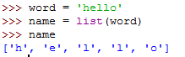

## 列表基本函数：

1. **元素赋值，例：**

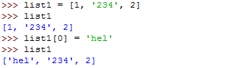

         注意：通过list[0]= 'hel',如果原来位置上有值，会覆盖掉原来的。

1. **分片操作**

**1）显示序列，例：**

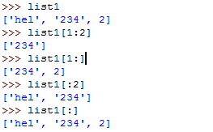

              注意：（1）list1[beg:end]将显示列表的从list1[beg]到list1[end-1]的元素，list1[end]不会显示

                       （2）list1[beg:end]省略beg，默认beg= 0; 省略end默认end = len(list1)。因此list1[:]显示整个列表。

**2）修改序列，例：**

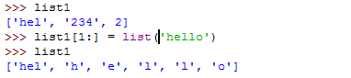

**3）插入序列，例：**

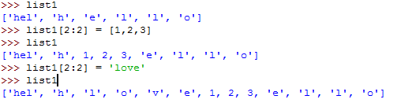

                注意：往list1的某个位置插入列表或字串时，列表的每项、字串的每个字符都会作为list1的一个元素，而不会整体插入。

                思考：那作为整体插入咋办？

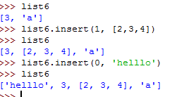

            4）删除序列，例：

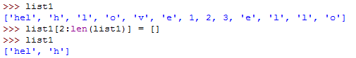

1. **count函数**

**功能：统计列表中某元素出现的次数。例：**

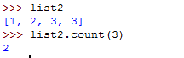

1. **len函数**

**功能：统计列表中元素的个数。例：**



1. **append函数**

**功能:往列表的最后一个位置插入（入栈）操作。例：**

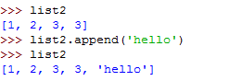

            扩展：可以”+“号 来实现列表的相加。例：

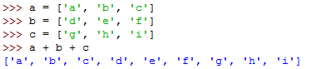

1. **extend函数**

**功能：修改原序列，链接两个序列产生新的序列。例：**

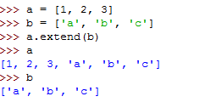

1. **insert函数**

**功能：将元素插入到列表的指定位置。例：**



1. **pop函数**

**功能：删除指定位置元素。例：**

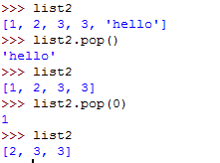

             注意：pop(n)，n指明在列表中的位置，如果pop(),默认弹出最后一个元素(出栈操作）。

1. **remove函数**

**功能：删除第一个指定元素。例：**



               思考：怎样删除所有的指定元素？

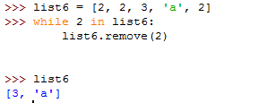

1. **index函数**

**功能：从列表中找出与某个元素匹配的第一个匹配项的位置**

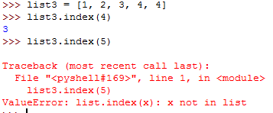

1. **reverse函数**

**功能：翻转列表。例：**

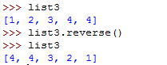

1. **sort函数**

**功能：队员列表进行排序**

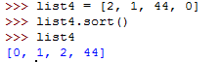

                注意：sort函数修改了原序列,这里如果是采用b = a的方式，那么b和a指向同一个列表。例：

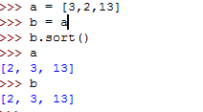

                 思考：那么如何不改变原序列呢？

                      方法一：可以利用sorted()函数。例：

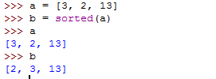

                     方法二：创建副本。例：

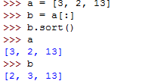

                     注意： 对于列表a:

                           b = a   那么b和a都指向同一个列表

                           b = a[:] 那么吧创建了一个列表副本

**关键字排序：key**

               长度(len)排序：

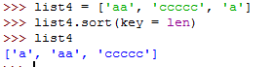

**关键字排序：reverse()**

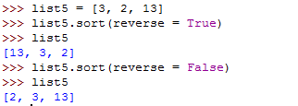

                       注意：reverse = True   降序

                                reverse = False  升序

1. **cmp函数**

**功能：比较两个元素的大小。例：**

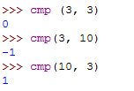

               注意：（1）两个元素相同返回0，前大后小返回1，前小后大返回-1

                        （2）比较的对象是元素首个字符的ascii值，例：

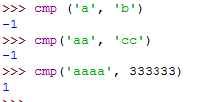

1. **set函数**

**功能：列出列表中不重复的元素（去重）集合。例：**

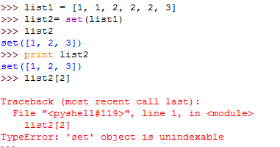

              注意：利用set() 函数后就变成了集合，集合例元素无序，再利用list2[2]就出错了。